EMEI NOVO ESTRELA
SUGESTÃO DE ATIVIDADES - MINI GRUPO SEMANA 25 A 28/10

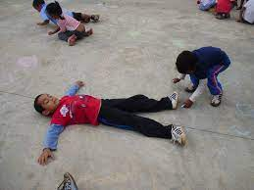
ATIVIDADE 1
CONTORNANDO O CORPO...
OBJETIVOS: DESENVOLVER CONSCIÊNCIA CORPORAL
RECURSO; GIZ DE LOUSA
DESENVOLVIMENTO: A CRIANÇA DEITA NO CHÃO (UM ESPAÇO QUE PODE SER RISCADO COM O GIZ) E UM ADULTO TRAÇA COM O GIZ O CONTORNO DO SEU CORPO,

ATIVIDADE 2
VAMOS COMPLETAR...
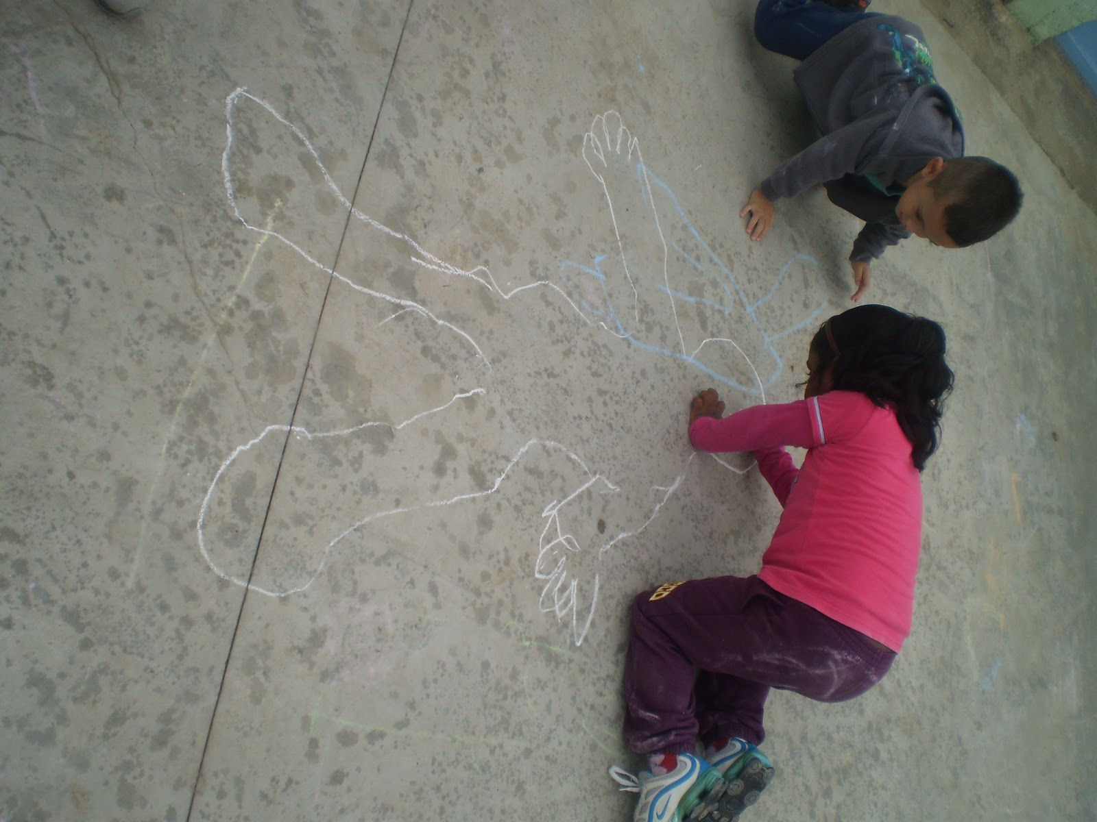
OBJETIVOS: DESENVOLVER CONSCIÊNCIA CORPORAL
RECURSO: GIZ DE LOUSA
DESENVOLVIMENTO: DEPOIS DE TRAÇADO O CONTORNO DO CORPO A CRIANÇA SERÁ INCENTIVADA A COMPLETAR COM O QUE FALTA: OLHOS, BOCA, NARIZ...

ATIVIDADE 3
VAMOS DANÇAR...
OBJETIVOS: DESENVOLVER CONSCIÊNCIA CORPORAL, RITMO E DISCRIMINAÇÃO DAS PARTES DO CORPO
RECURSO; TV, CELULAR, INTERNET
DESENVOLVIMENTO: OUVIR A MÚSICA E DANÇAR, EXPLORANDO OS MOVIMENTOS DO CORPO
LINK https://www.youtube.com/watch?v=efld8aYtmVQ

ATIVIDADE 4
QUEBRA - CABEÇA
OBJETIVOS: DESENVOLVER NOÇÕES DE ESQUEMA CORPORAL, RACIOCÍNIO E NOÇÃO ESPACIAL
RECURSO; COLA, TESOURA, GIZ DE CERA E MODELINHO EM PAPEL
DESENVOLVIMENTO:
1.MOSTRAR O “ BONECO NA FOLHA”
2. RECORTAR NA LINHA PONTILHADA, DIVIDINDO O BONECO EM 3 PARTES (OS RESPONSÁVEIS DEVEM FAZER O RECORTE)
3.DEPOIS DAR PARA A CRIANÇA AS PARTES E PEDIR PARA QUE ELA MONTE (SOB A FOLHA MAIOR) E COLAR,
5. DEPOIS DE SECO PEDIR PARA A CRIANÇA COMPLETAR A FIGURA. COM OLHOS, BOCA, NARIZ, ETC...(ATIVIDADE DISPONIBILIZADA NA ESCOLA, QUE DEVERÁ SER ENTREGUE DEIPOIS DE FEITA.

